**Testes**

**Ubli**

|  |  |  |
| --- | --- | --- |
| **Data** | **Descrição** | **Autor(a)** |
| **19/06/2025** | **Testes funcional** | **Samuel** |

**1-Teste sobre a opção Documentação**

**1.1-Teste de documentação**

**Cenário:**

* Acessar o sistema Ubli.
  + Clicar na parte de **documentação**.
  + Clicar na opção **Introdução.**

**Resultado:**

Abrir a aba de introdução do sistema Ubli, com a mensagem de bem-vindo.

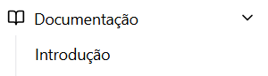

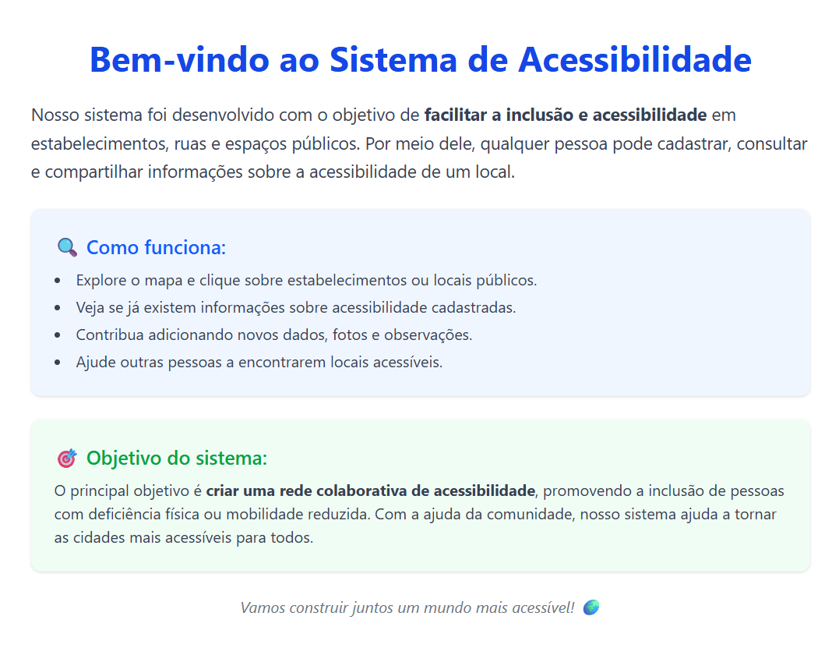

**1.2-Teste de documentação**

**Cenário:**

* Acessar o sistema Ubli.
  + Clicar na parte de **documentação**.
  + Clicar na opção **Tutoriais.**

**Resultado:**

Abrir a aba de tutoriais do sistema Ubli e como utiliza-lo.

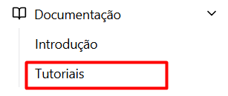

Sem funcionalidade.

**2-Teste sobre opção Ajuda.**

**2.1-Teste de Ajuda.**

**Cenário:**

* Acessar o sistema **Ubli.**
  + Clicar na parte de **Reportar Problema**.
* Preencher formulário com:
  + Preencha o campo **Seu nome \*** com seu nome completo.
  + Preencha o campo **Seu Email \*** com um e-mail válido (ex: [usuário@gmail.com](mailto:usuário@gmail.com)).
  + Preencha o campo **Tipo de Problema \*** com o problema que está ocorrendo.
  + Preencher o campo **Descrição do Problema\*** o que está exatamente ocorrendo de erro.
  + Preencher o campo **Anexar Imagem do Problema (Opcional),** com a imagem do erro.
* Clicar em **Enviar Relatório.**

**Resultado:**

Abrir a opção e os campos para reportar um possível problema que estou passando voltado para o sistema Ubli e enviar um relatório de erro.

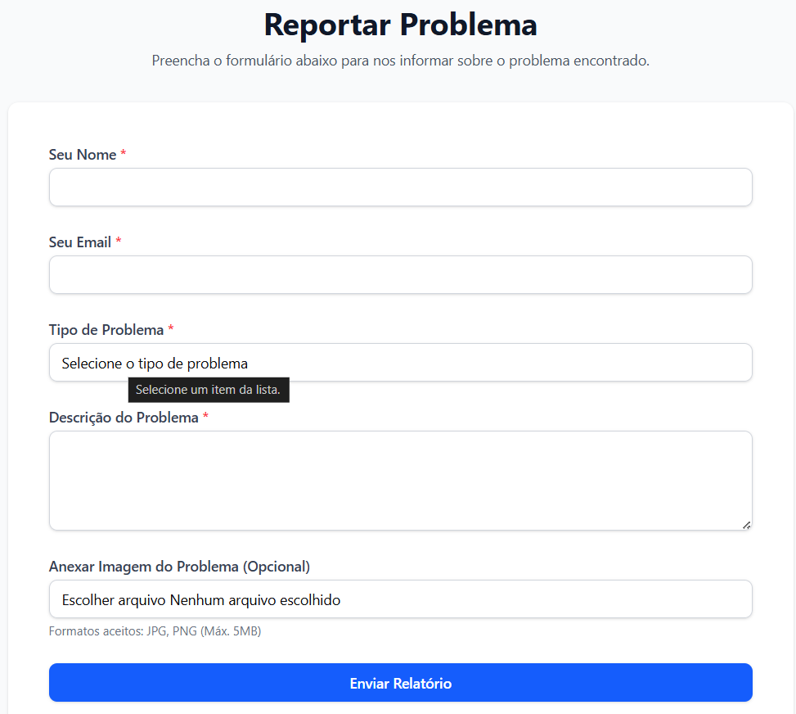 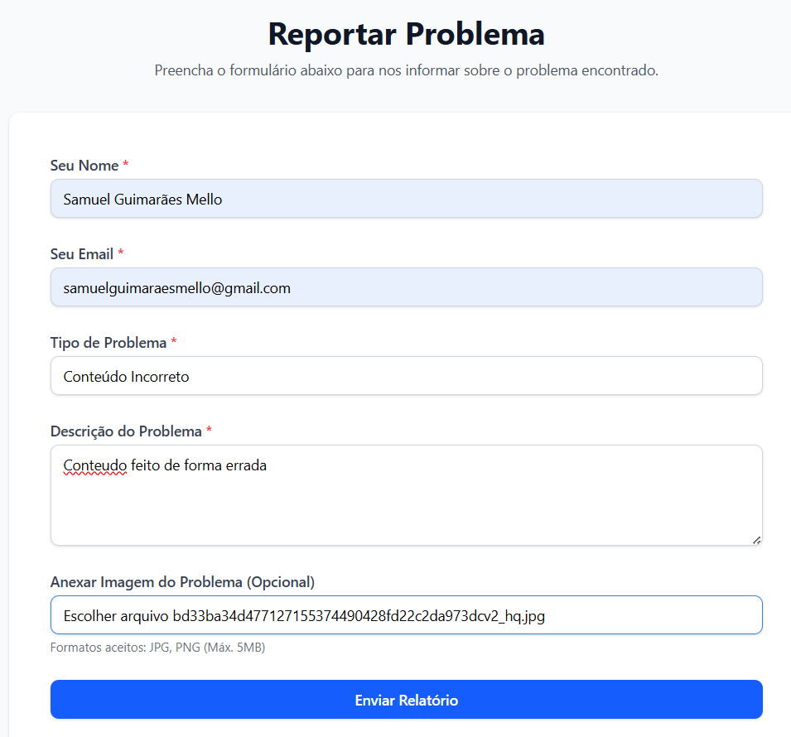 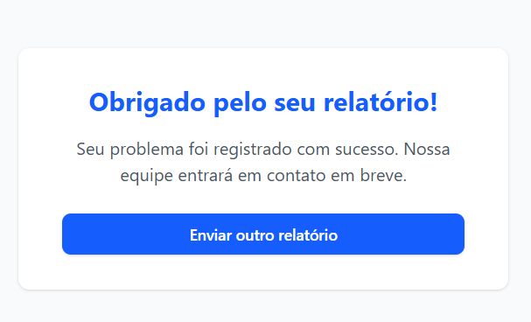

**2-Teste sobre opção Ajuda.**

**2.2-Teste de Ajuda.**

**Cenário:**

* Acessar o sistema **Ubli.**
  + Clicar na parte de **Contato**.
* Preencher formulário com:
  + Preencha o campo **Seu nome \*** com seu nome completo.
  + Preencha o campo **Seu Email \*** com um e-mail válido (ex: [usuário@gmail.com](mailto:usuário@gmail.com)).
  + Preencha o campo **Assunto \*** com o que deseja abordar.
  + Preencher o campo **Mensagem\*** o que está exatamente deseja entrar em contato.
* Clicar em **Enviar Mensagem.**

**Resultado:**

Abrir um formolário com as descrições e enviar o mesmo com a mensagem de sucesso.

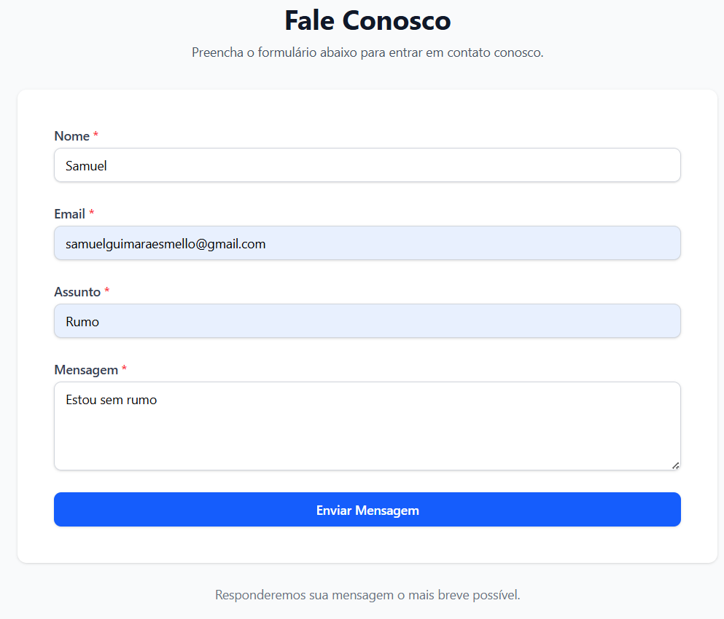

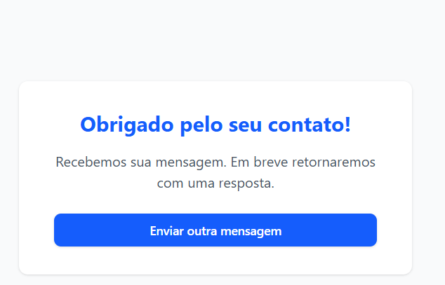

**2.3-Teste de Ajuda.**

**Cenário:**

* Acessar o sistema **Ubli.**
  + Clicar na parte de **Política de privacidade**.

**Resultado:**

Aparecer a parte de política e privacidade do sistema.

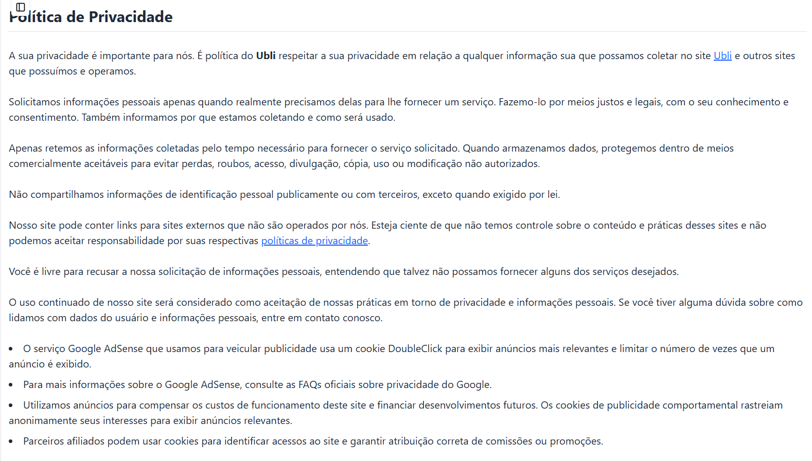

**3-Teste sobre opção Mapa.**

**3.1-Teste de Ajuda.**

**Cenário:**

* Acessar o sistema **Ubli.**
  + Acessar uma parte qualquer e depois clicar na opção abaixo(ex: Reportar problema).
  + Clicar na parte de **Voltar ao mapa.**

**Resultado:**

Retorno do mapa completo.

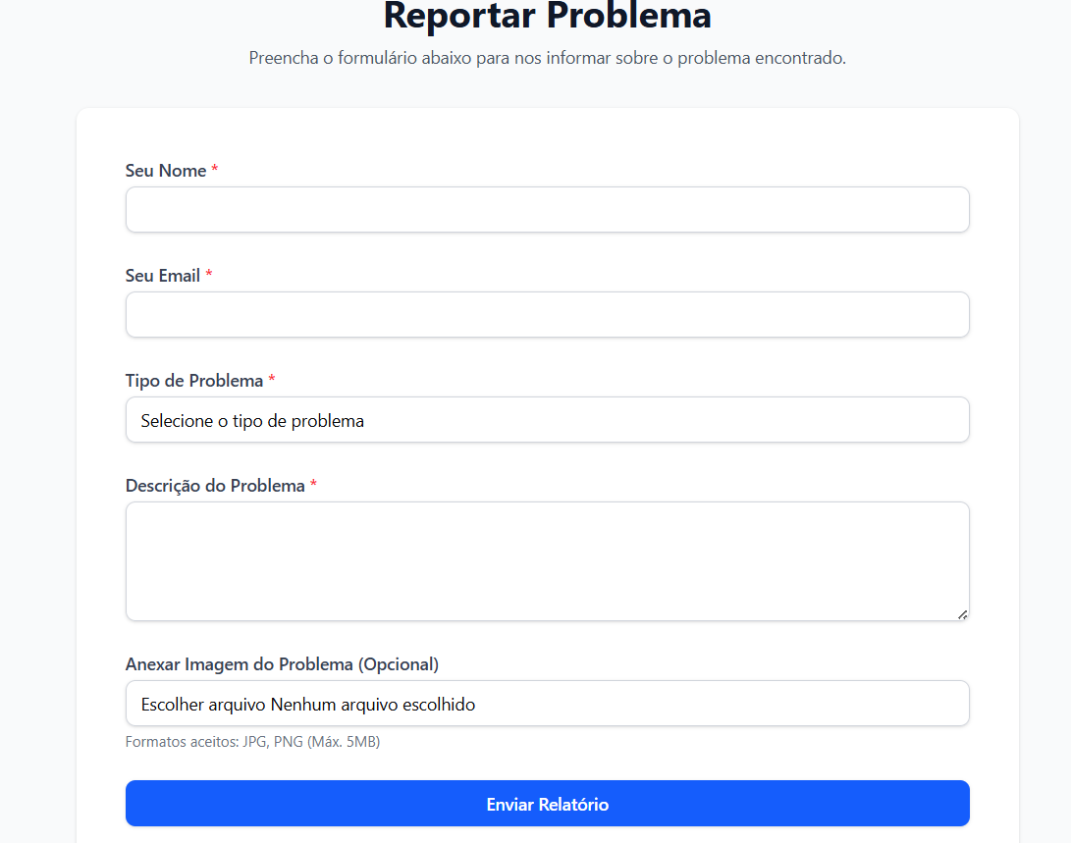

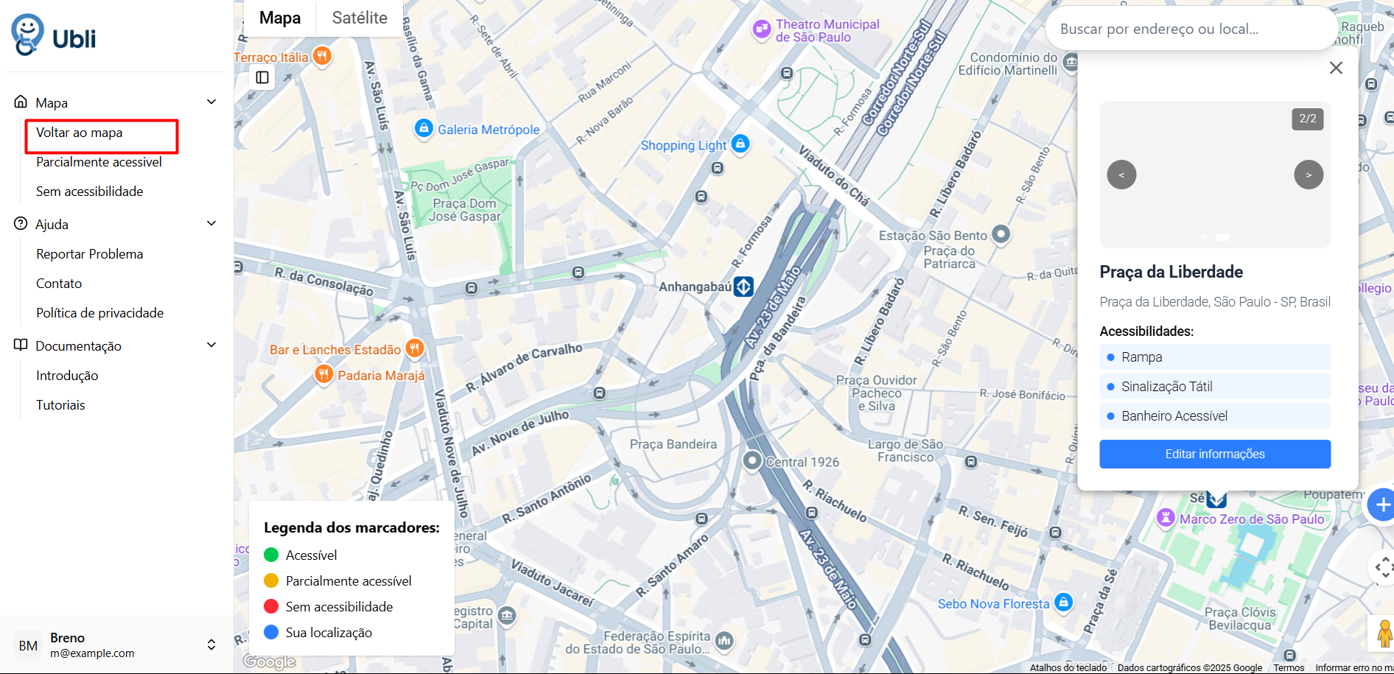

**3.2-Teste de Mapa.**

**Cenário:**

* Acessar o sistema **Ubli.**
  + Clicar na parte de **Parcialmente acessiveis.**

**Resultado:**

Aparecer pontos parcialmente acessíveis.

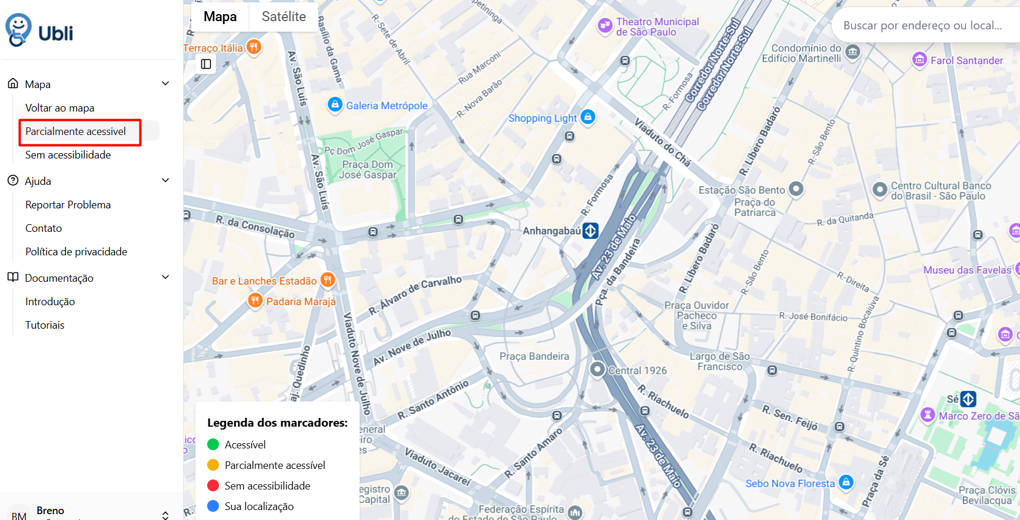

Sem funcionalidade.

**3.3-Teste de Mapa.**

**Cenário:**

* Acessar o sistema **Ubli.**
  + Clicar na parte de **Sem acessibilidade.**

**Resultado:**

Aparecer pontos sem acessibilidade do mapa.

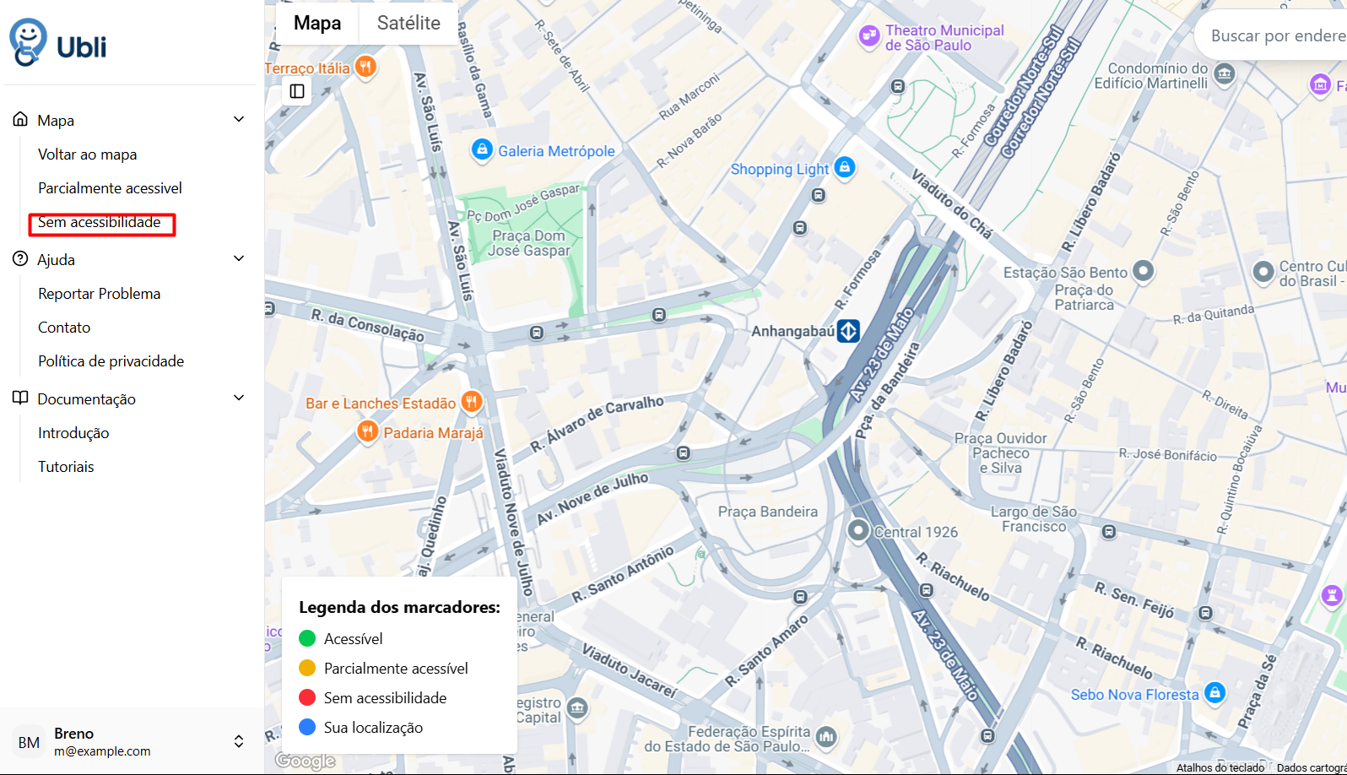

Sem funcionalidade.

**4-Teste sobre Barra de pesquisa.**

**4.1-Teste de Pesquisa.**

**Cenário:**

* Acessar o sistema **Ubli.**
  + Clicar na **Barra de pesquisa.**
* Adicionar informações**:**
  + Adicionar um País válido (ex: Brasil).
  + Clicar na opção que aparecer.

**Resultado:**

Aparecer o país desejado para adicionar acessibilidade.

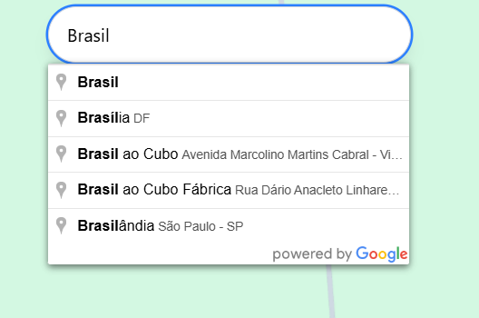

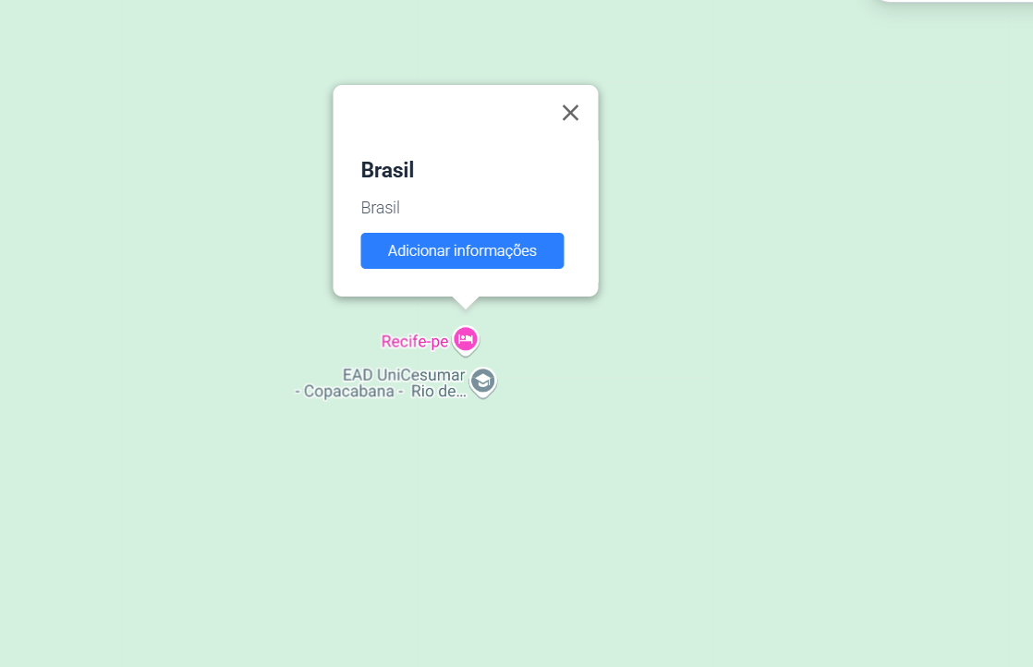

**4.2-Teste de Pesquisa.**

**Cenário:**

* Acessar o sistema **Ubli.**
  + Clicar na **Barra de pesquisa.**
* Adicionar informações**:**
  + Adicionar uma cidade existente (ex: Capivari de Baixo).
  + Clicar na opção que aparecer.

**Resultado:**

Aparecer a cidade desejada para adicionar acessibilidade.

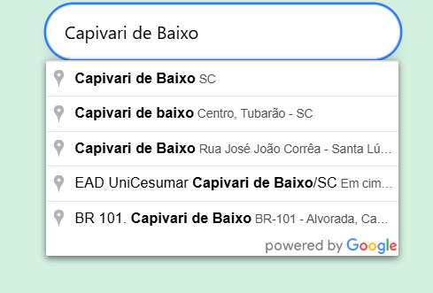

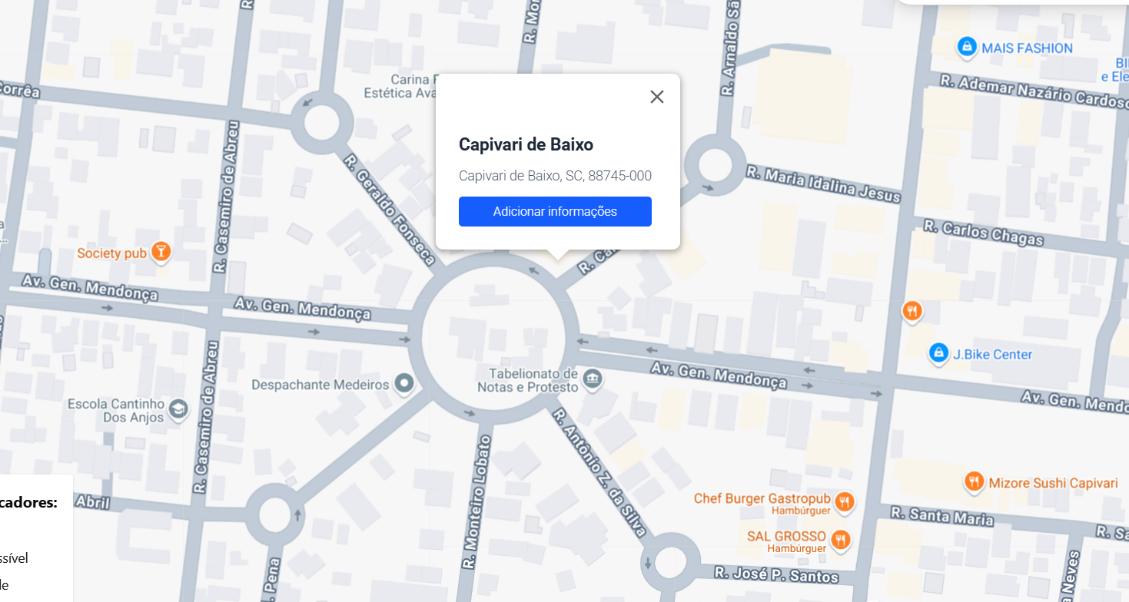

**4.3-Teste de Pesquisa.**

**Cenário:**

* Acessar o sistema **Ubli.**
  + Clicar na **Barra de pesquisa.**
* Adicionar informações**:**
  + Adicionar uma cidade e rua existente (ex: Capivari de Baixo, Rua Gonçalves Dias).
  + Clicar na opção que aparecer.

**Resultado:**

Aparecer a cidade e rua desejada para adicionar acessibilidade.

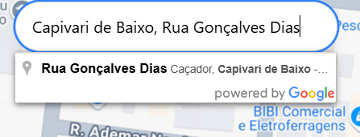

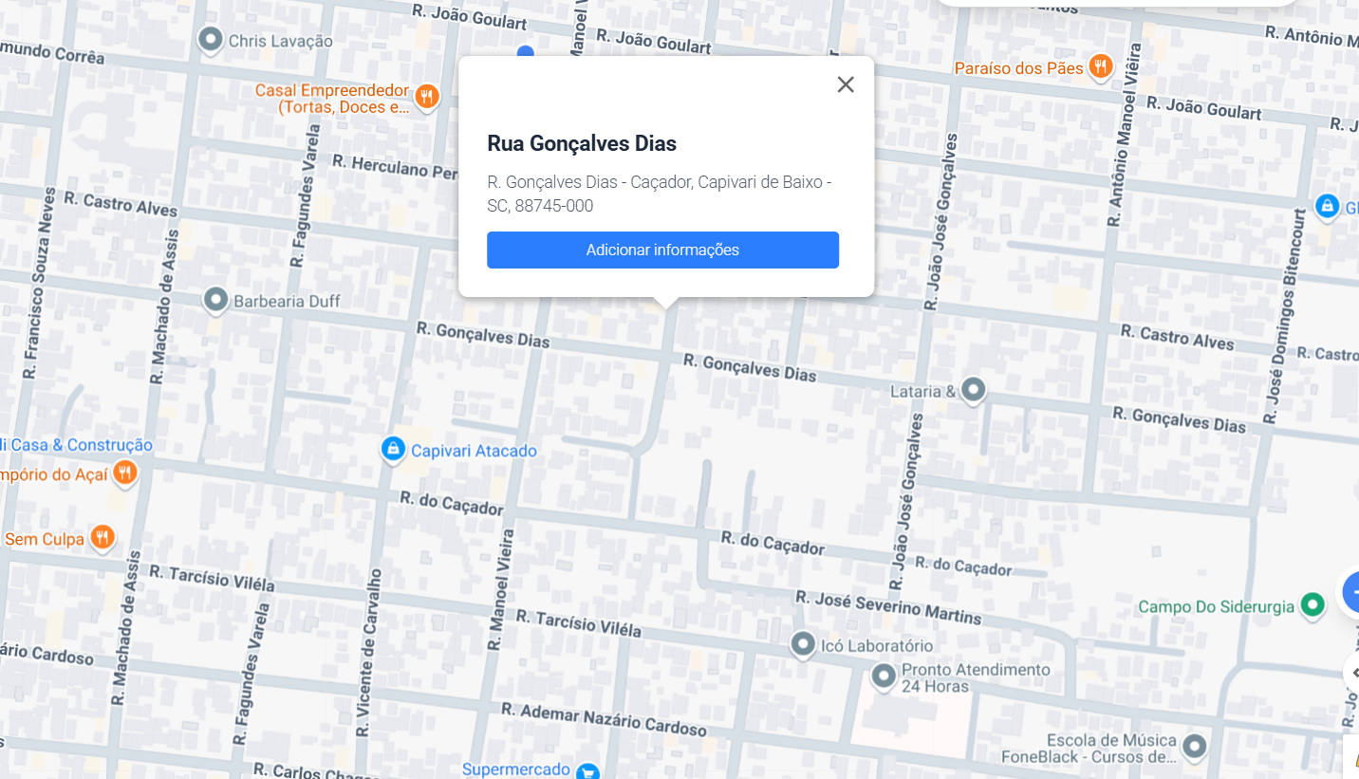

**4.4-Teste de Pesquisa.**

**Cenário:**

* Acessar o sistema **Ubli.**
  + Clicar na **Barra de pesquisa.**
* Adicionar informações**:**
  + Adicionar uma cidade, rua e bairro existente (ex: Capivari de Baixo, Rua Gonçalves Dias Caçador).
  + Clicar na opção que aparecer.

**Resultado:**

Aparecer a cidade, rua e bairro desejada para adicionar acessibilidade.

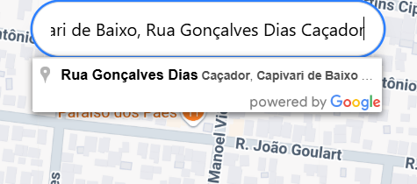

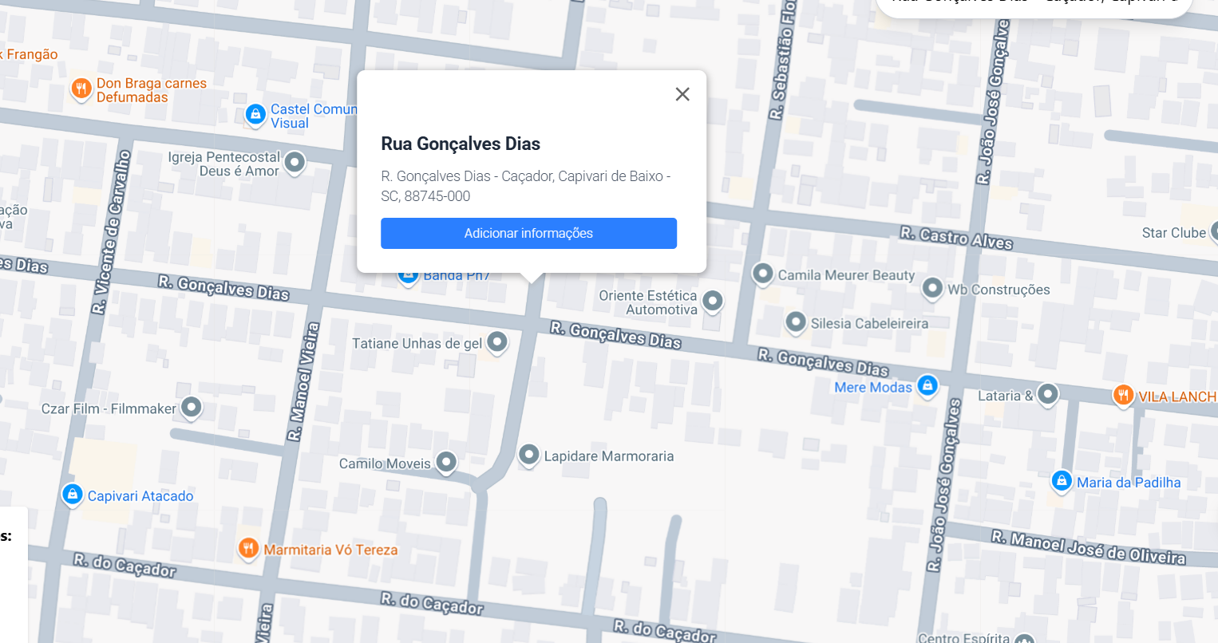

**4.5-Teste de Pesquisa.**

**Cenário:**

* Acessar o sistema **Ubli.**
  + Clicar na **Barra de pesquisa.**
* Adicionar informações**:**
  + Adicionar uma cidade, rua, bairro e número do local existente (ex: Capivari de Baixo, Rua Gonçalves Dias Caçador N 1317).
  + Clicar na opção que aparecer.

**Resultado:**

Aparecer a cidade, rua, bairro e número do local desejada para adicionar acessibilidade.

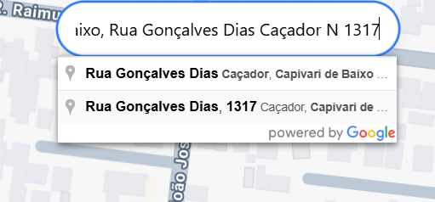

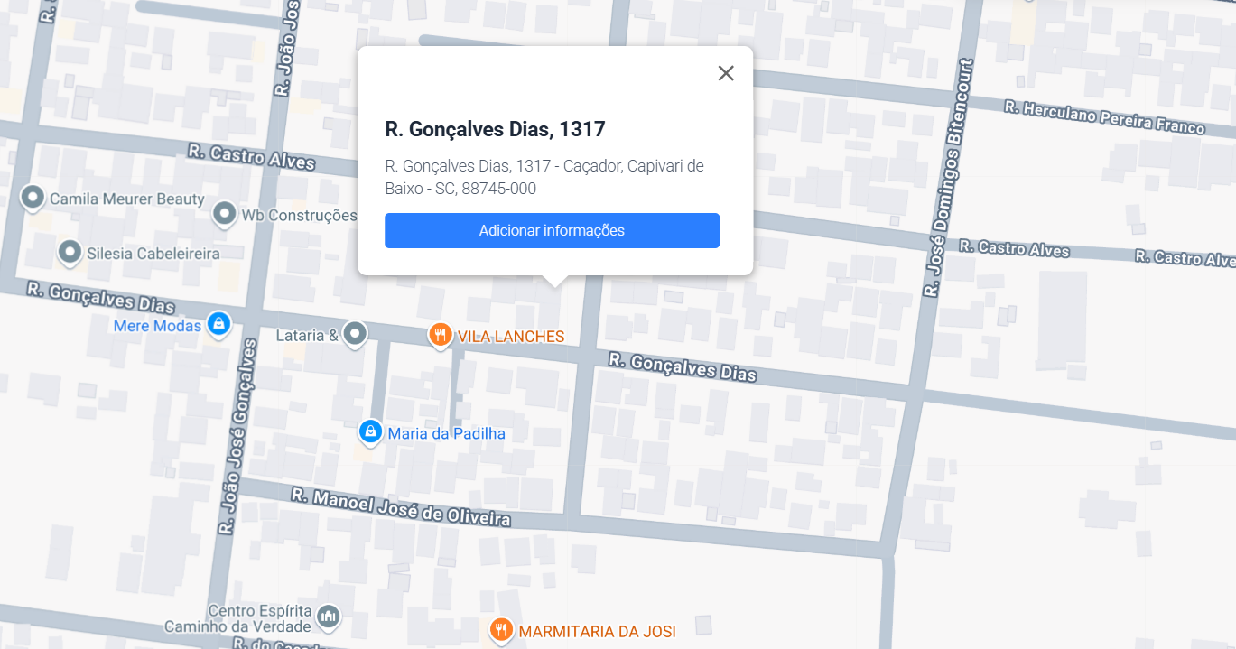

**4.6-Teste de Pesquisa.**

**Cenário:**

* Acessar o sistema **Ubli.**
  + Clicar na **Barra de pesquisa.**
* Adicionar informações**:**
  + Adicionar uma carecteres e informações erradas(asdsd4sadasdasdas4445)

**Resultado:**

Não aparecer nenhuma localização.

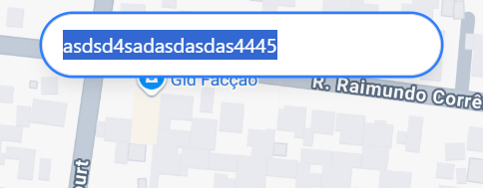

**5-Teste sobre Barra de pesquisa.**

**5.1-Teste de Pesquisa.**

**Cenário:**

* Acessar o sistema **Ubli.**
  + Clicar opção do sinal de +**.**
  + Clique buscar por endereço.
* Adicionar informações**:**
  + Adicionar um País, informações válidas (ex: Brasil).
  + Clicar na opção **Buscar**.

**Resultado:**

Aparecer o país desejado para adicionar acessibilidade.

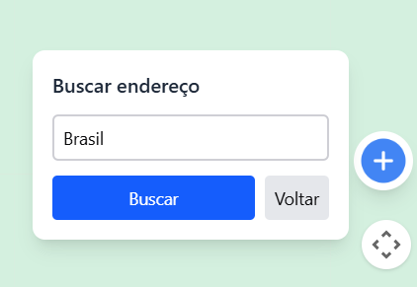

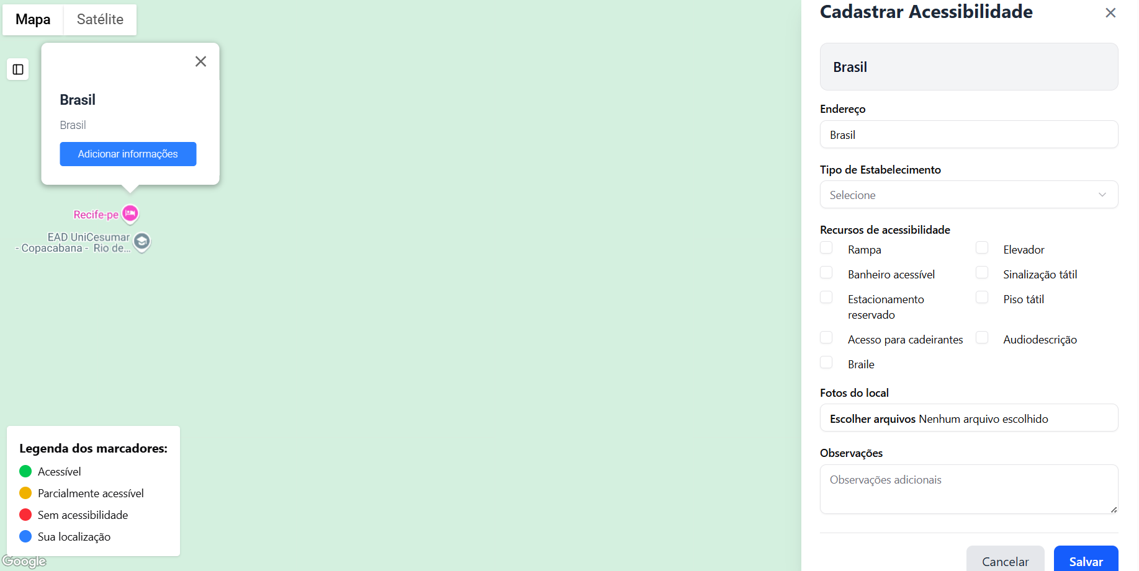

**5.2-Teste de Pesquisa.**

**Cenário:**

* Acessar o sistema **Ubli.**
  + Clicar opção do sinal de +**.**
  + Clique buscar por endereço.
* Adicionar informações**:**
  + Adicionar uma cidade informações válidas (ex: Capivari de Baixo).
  + Clicar na opção **Buscar**.

**Resultado:**

Aparecer a cidade desejado para adicionar acessibilidade.

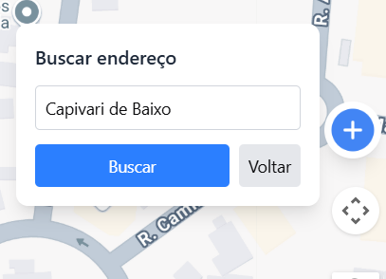

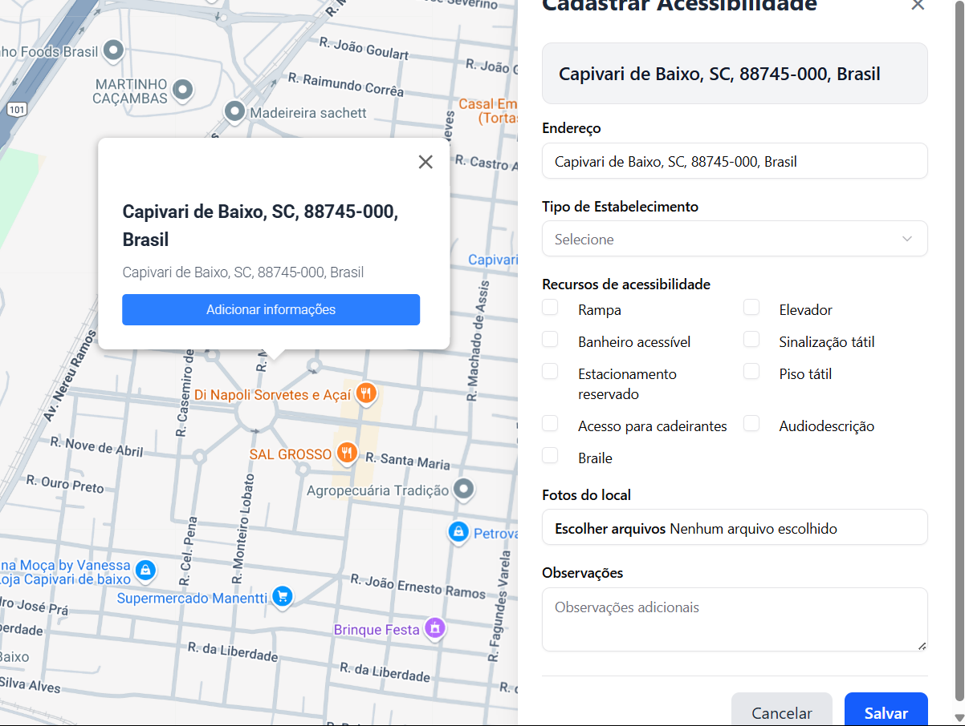

**5.3-Teste de Pesquisa.**

**Cenário:**

* Acessar o sistema **Ubli.**
  + Clicar opção do sinal de +**.**
  + Clique buscar por endereço.
* Adicionar informações**:**
  + Adicionar uma cidade e rua informações válidas (ex: Capivari de Baixo Rua Gonçalves Dias).
  + Clicar na opção **Buscar**.

**Resultado:**

Aparecer a cidade e rua desejado para adicionar acessibilidade.

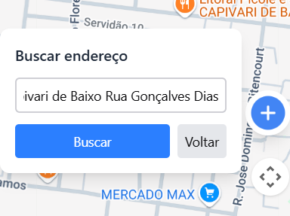

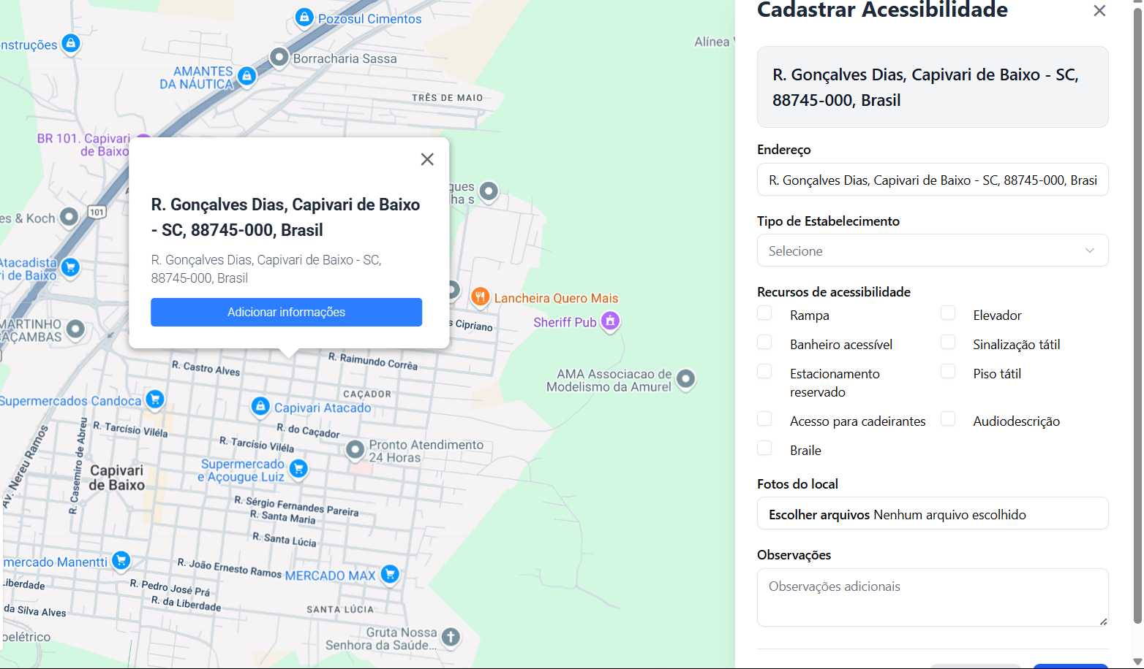

**5.4-Teste de Pesquisa.**

**Cenário:**

* Acessar o sistema **Ubli.**
  + Clicar opção do sinal de +**.**
  + Clique buscar por endereço.
* Adicionar informações**:**
  + Adicionar uma cidade, rua e bairro informações válidas (ex: Capivari de Baixo Rua Gonçalves Dias Caçador).
  + Clicar na opção **Buscar**.

**Resultado:**

Aparecer a cidade, rua e bairro desejado para adicionar acessibilidade.

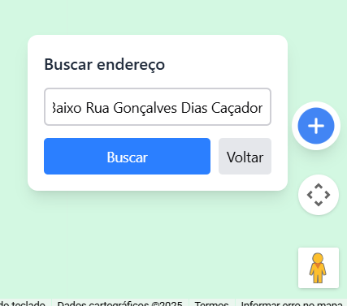

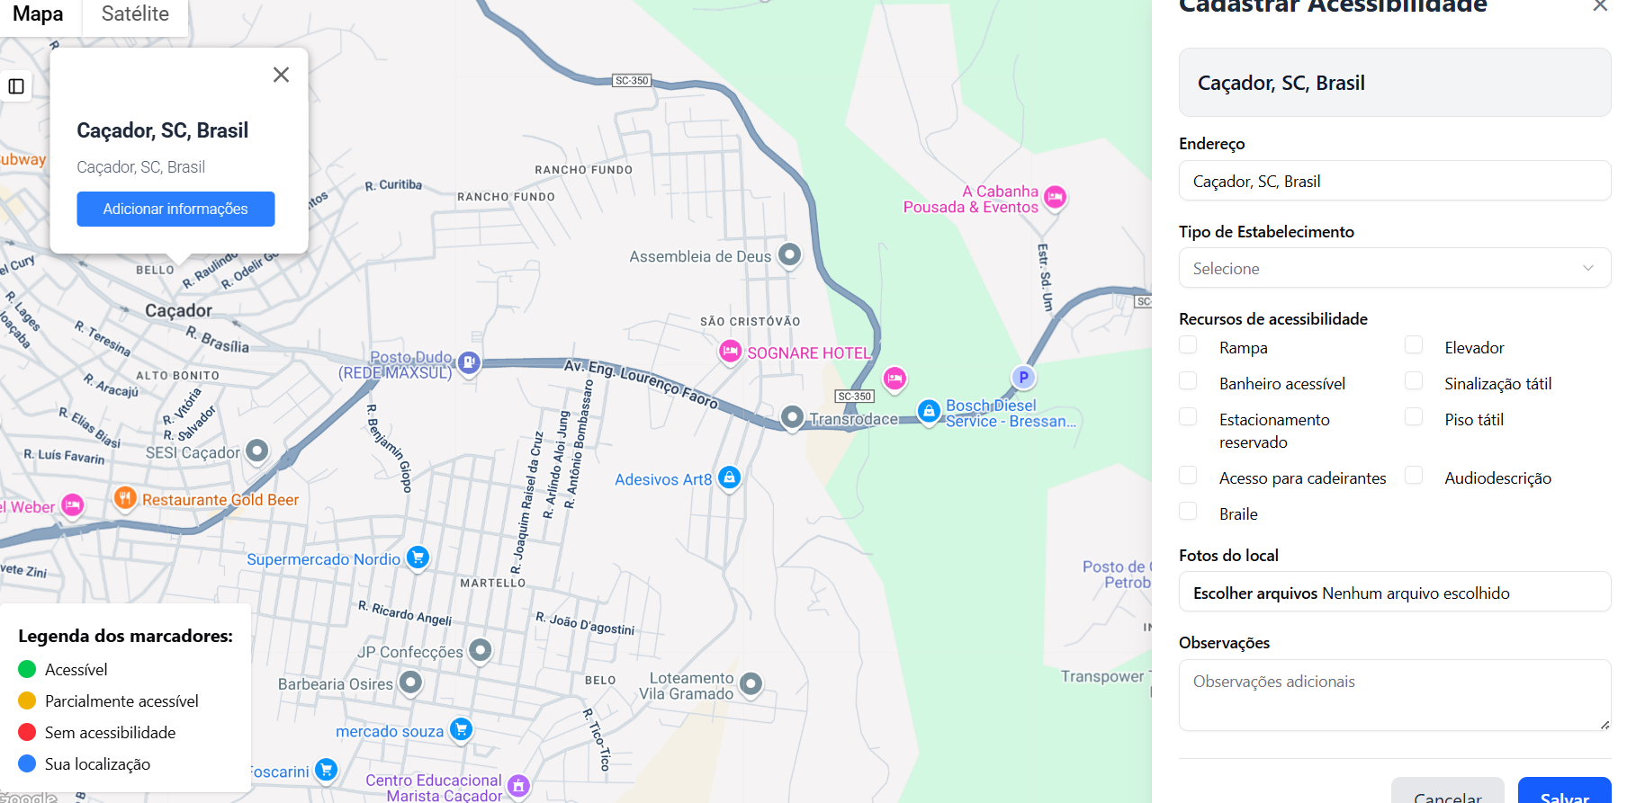

**5.5-Teste de Pesquisa.**

**Cenário:**

* Acessar o sistema **Ubli.**
  + Clicar opção do sinal de +**.**
  + Clique buscar por endereço.
* Adicionar informações**:**
  + Adicionar uma cidade, rua, bairro e número do local informações válidas (ex: Capivari de Baixo Rua Gonçalves Dias Caçador N 1317).
  + Clicar na opção **Buscar**.

**Resultado:**

Aparecer a cidade, rua, bairro e número do local desejado para adicionar acessibilidade.

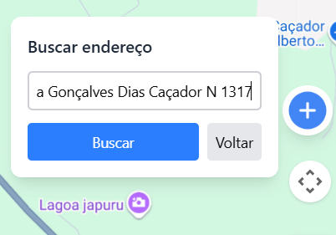

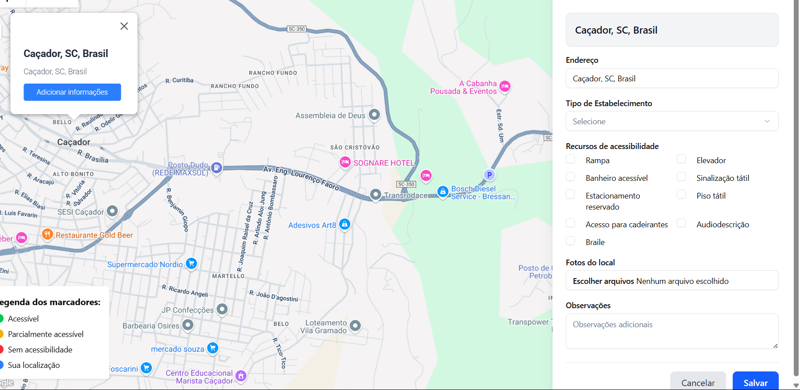

**5.6-Teste de Pesquisa.**

**Cenário:**

* Acessar o sistema **Ubli.**
  + Clicar opção do sinal de +**.**
  + Clique buscar por endereço.
* Adicionar informações**:**
  + Adicionar caracteres distintos com endereços inexistentes (ex: asdasdasdsadasd54554)

**Resultado:**

Não aparecer nenhum resultado.

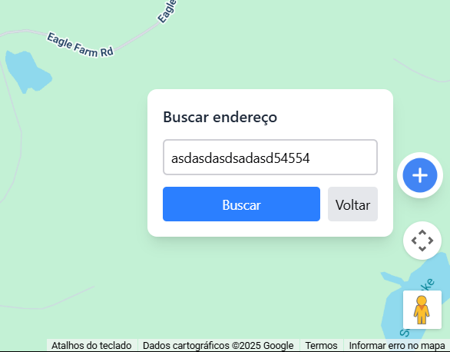

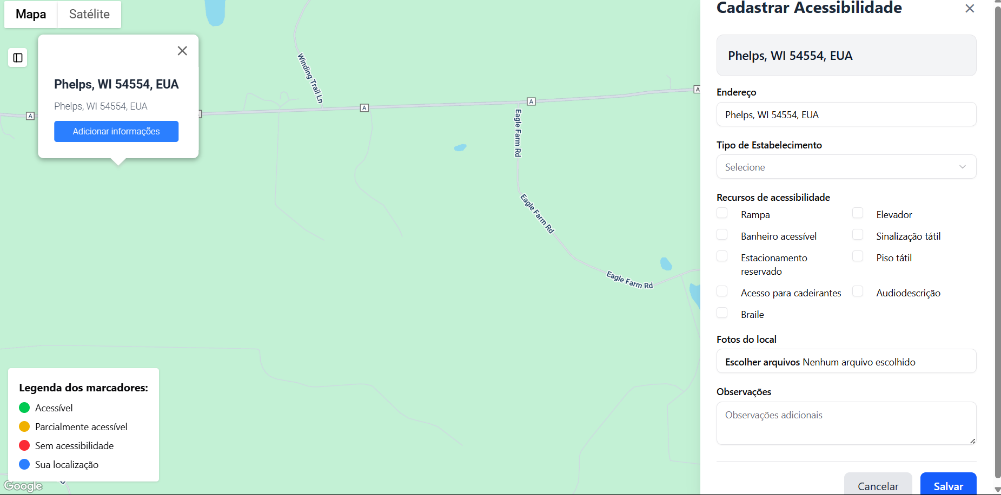

**6-Teste sobre Funcionalidades.**

**6.1-Teste de Funções.**

**Cenário:**

* Acessar o sistema **Ubli.**
  + Clicar opção de **Controle de Câmera**.

**Resultado:**

Aparecer a opção de controlar a câmera.

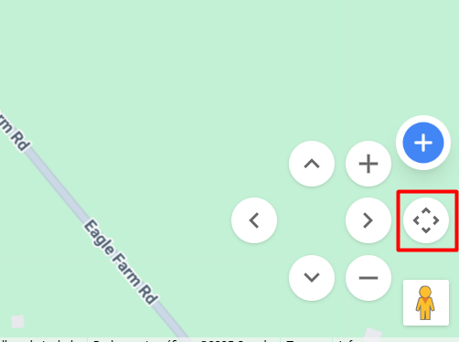

**6.2-Teste de Funções.**

**Cenário:**

* Acessar o sistema **Ubli.**
  + Clicar e arrastar opção de **Street View**, até o local desejado para navegar no mesmo.

**Resultado:**

Aparecer a opção de navegar no mapa.

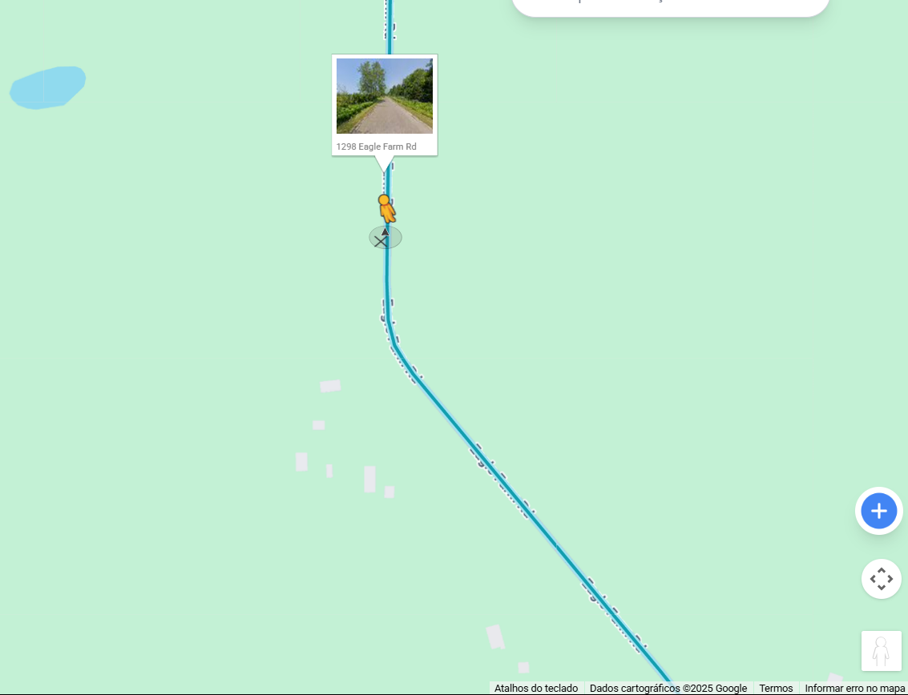

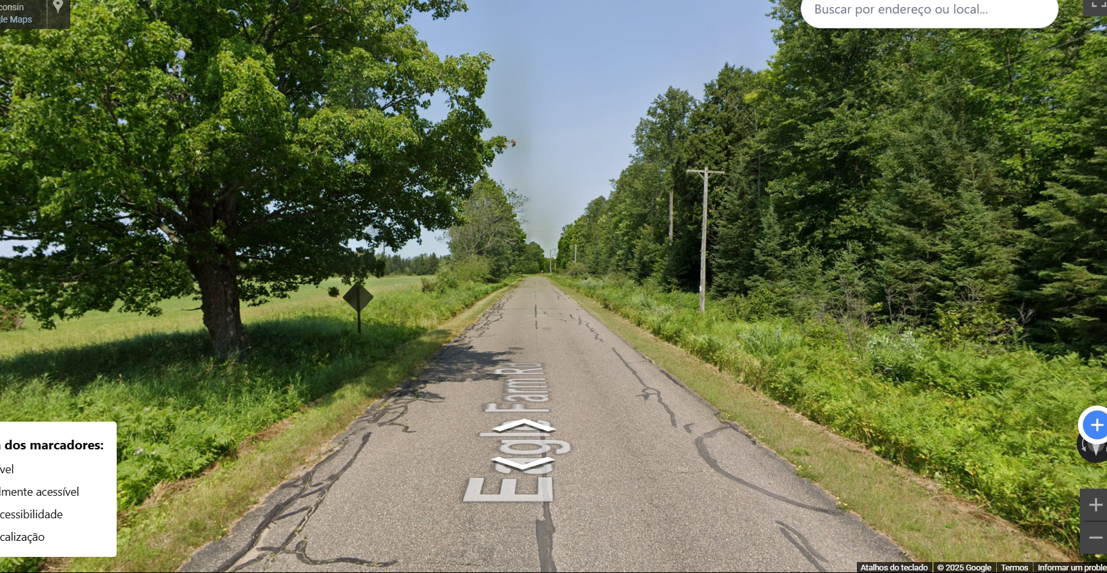

**6.3-Teste de Funções.**

**Cenário:**

* Acessar o sistema **Ubli.**
  + Clicar na opção **Satélite**.

**Resultado:**

O mapa ficar com o tema com as visões de satélite.

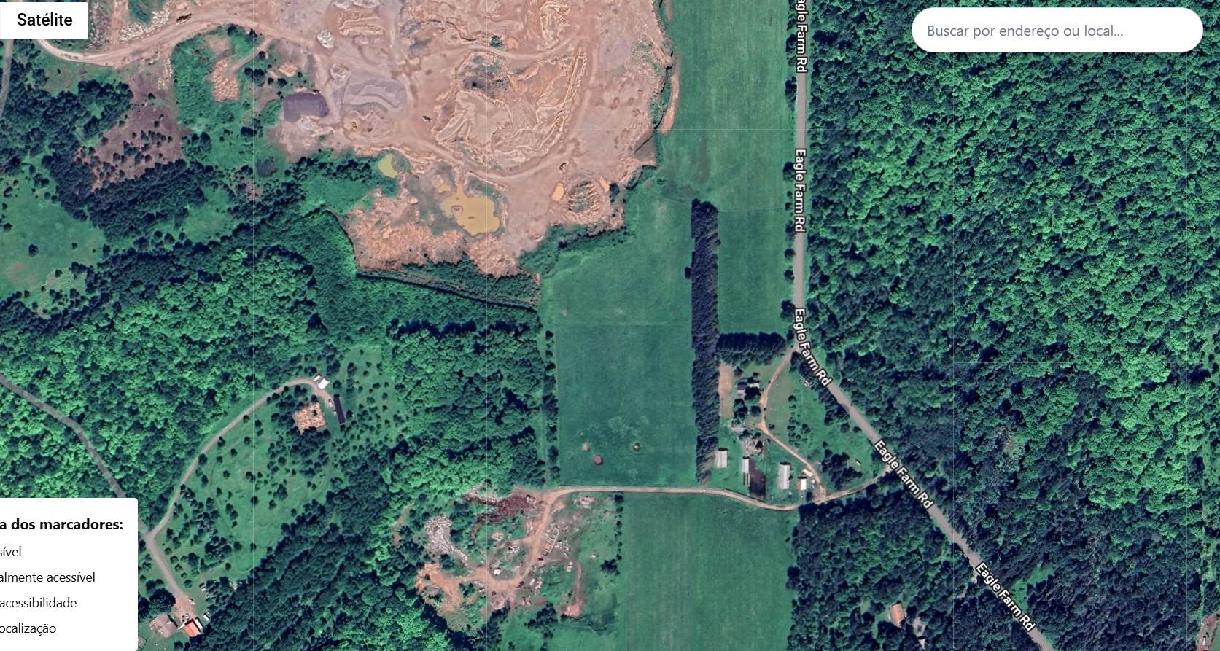

**6.4-Teste de Funções.**

**Cenário:**

* Acessar o sistema **Ubli.**
  + Clicar na opção **Mapa**.

**Resultado:**

O mapa ficar com o tema mais característico de relevo em mapa.

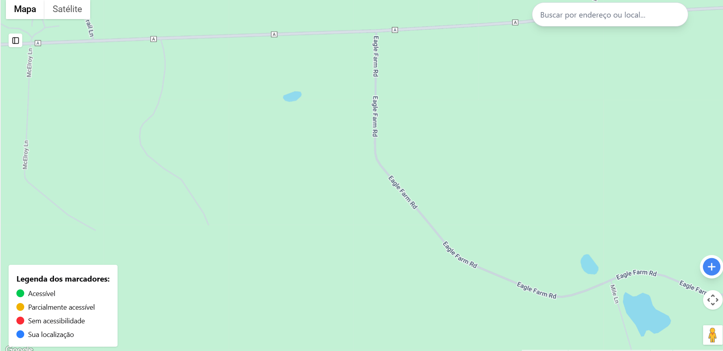

**6.5-Teste de Funções.**

**Cenário:**

* Acessar o sistema **Ubli.**
  + Clicar em um ponto de referência.
  + Clicar em Adicionar informação.
* Preencha os campos**.**
  + Tipo de estabelecimento conforme o local que estiver.
  + Recurso de acessibilidade do local.
  + Foto do local.
  + Observações importantes.
* Clique em salvar**.**

**Resultado:**

Adicionar acessibilidade do local.

